東京外国語大学 2014年度秋学期 金曜日５限目
教員名：Hermann Gottschewski
連絡先：gottschewskiアットfusehime.c.u-tokyo.ac.jp
科目名：総合文化研究入門A
テーマ：西洋音楽の文化史―ドイツの音楽を中心に
第10回（2014/12/19）

音楽の自動再生１（自動楽器を中心に）
「基礎知識」は下線の部分

I音楽と情報
以下は、必要以上の複雑化を避けるために、18・19世紀に成立した「絶対音楽」による「音楽作品」の立場から議論を進める。
音楽は「音を素材とする芸術」として別の素材を扱う舞踊、絵画、彫刻、建築、文学などと並ぶ。その諸芸術は五感によって鑑賞される。五感が受容できるのは（広義の）「情報」だけなので、全ての芸術作品を情報との関係という視点から論じることができる。しかしその視点で音楽を他の芸術分野と比較すると、その特徴をただその材料とそれを受容する感覚器官の表面的な違いだけに還元することはできない。芸術作品と情報の関係を最も抽象的な立場から見ても、音楽には他の芸術分野で見られない特徴的な事情がある。
それはまず、五感では例外なく「連続的」（continuous）な情報が受容されるにもかかわらず、音楽作品を構成する情報は基本的に「離散的」（distinct）な情報だということである。例えば作品の内容が一つの旋律だとすれば、それが連続的な音圧変動として耳に届くが、その旋律を特徴付ける情報は音圧曲線そのものではなく、数えられる「音」から構成される「形式」である。さらにそれぞれの「音」が「高さ」・「長さ」・「大きさや音色」などという、それぞれ連続的な物理量として耳に届くが、旋律の構成要素となるのはその連続的な物理量ではなく、主に音組織によって限定され離散的な「音高」（pitch）と拍子やリズム構造によって限定され離散的な「音価」である。それ以外の要素、例えばヴィブラートの様な微妙な高さの変動、微妙なテンポの変化、ダイナミクスや音色の明暗等は音楽外の情報ではないが、作品の基本要素とされない。
それは音楽の記譜法とその文化的な意味とも関係があるが、絵画や彫刻などで連続的な情報を発する「物」自体が作品であるのに対して、近代西洋の音楽では連続的な音についての離散的な情報こそが作品である。従って近代西洋音楽の作品がそのものとしてではなく、再生（原則として「演奏」）された形で耳に届くのであって、作品自体はただ音についての情報である。楽譜に書かれるのもまた、主にこの離散的な情報を代表する記号である。この記号には（数が極めて多くても）数えられる複合の可能性があるので、可能な旋律、あるいは可能な音楽作品にも、その長さを制限すれば、限定された可能性しかない。それはすでに16世紀のアタナーズィウス・キルヒャー（Athanasius Kircher, 1601–1680）が指摘し、その数の計算方法も示している。つまり音楽の情報は基本的に「デジタル」な性質を持っているという事実が近代の初期から知られているのである。
この性質に限って考えれば、文字によって表される文学も音楽と共通するところがある。ただし文学には文学以外の世界に対して記号的な意味を持つ「単語」がある。従って文学の意味を記号的な情報の構造として語ることはできない。それに対して（「絶対音楽」という限定された立場から）音楽作品の内容はその構造的な情報にこそ存在する。（第９回目の授業で絶対音楽について論じた内容を参照。）

II情報とメディア（録音技術以前）
「メディア」というのはラテン語のmedium「中心」に由来し、端から端への伝達に当たってその間にある媒体を指している。音楽作品は「音楽についての情報として」しか存在しないので、生きている人間（作曲家・演奏者・聴者等）の記憶に存在する作品を除けば音楽作品はメディアの中でしか存在しえないということになる。録音技術が発明される以前は、そのメディアは主に楽譜である。
ここで注意したいのは「音楽」と「音楽作品」との区別である。音楽は音を素材とする芸術であるが、音楽作品は音楽そのものではなく、音楽についての情報で構成される、メディアに記録されるものである。しかしその情報以前（少なくとも作曲家の想像）に存在する音楽と、その情報から「再生」される音楽があり、メディアに存在する作品がそういう「生の音楽」を指しているのは間違いない。
それによって分かるのだは、近代西洋の音楽文化には音楽作品を作る作業と演奏する作業以外に、その音楽についての情報を記録する（書く）とその情報を再生する（読む）作業が必要だということである。（さらに「書き写す」、「書き換える」などの作業もある。）

・以下の部分では７年前にゴチェフスキが駒場博物館で準備した展覧会「機械じかけの音楽」に関わる解説から引用する。展覧会全体については以下のホームページを参照。
http://fusehime.c.u-tokyo.ac.jp/gottschewski/musicmachines/index.html
http://fusehime.c.u-tokyo.ac.jp/gottschewski/exhibition/index.html
http://fusehime.c.u-tokyo.ac.jp/gottschewski/musica/index.html

III自動再生（録音技術以前）
「音楽についての情報」を機械で読み取れる形にし、それを自動的に再生できるようにするアプローチは、思想としては古代ギリシアから、単純なメロディーを演奏できる実際の装置として遅くとも中世の時計に現れた。
http://fusehime.c.u-tokyo.ac.jp/gottschewski/musica/1F/seuse.html

17世紀には学術の進歩とともに自動楽器も著しい発展を見せた。授業ではキルヒャーの代表的な音楽機械を紹介する。
http://fusehime.c.u-tokyo.ac.jp/gottschewski/musica/1F/1F-2/automata.html
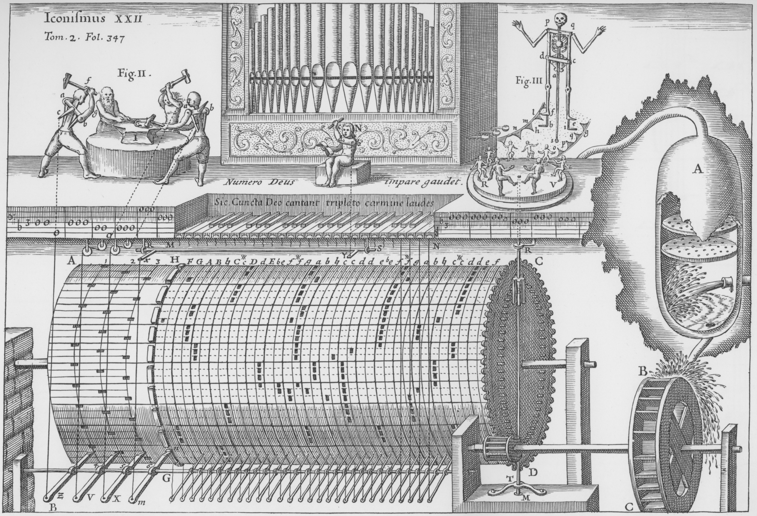
このような機械は中世の「万物の協和」を象徴するもので、そこから意図的に鳴らされている「機械的な音楽」は人間的な音楽よりむしろ「音楽の理想に近い」ものだと考えられたようである。この機械が発する音楽のコンピューターシミュレーション（ゴチェフスキ作成）:
http://fusehime.c.u-tokyo.ac.jp/gottschewski/musica/1F/Kircher.mp3
それに対して18世紀の音楽機械は啓蒙主義の面が強調され、有機体としての「音楽をする人間」の理性的に機能する身体と精神の証明として作られた。それらの機械は人間に近い演奏を目指し、学術的証拠以上の音楽的な価値が認められなかった。
http://fusehime.c.u-tokyo.ac.jp/gottschewski/musica/1F/1_1vaucanson.htm
http://fusehime.c.u-tokyo.ac.jp/gottschewski/musica/1F/1_2vaucanson.htm

IV自動記録（録音技術以前）
18世紀には自動記録装置も開発されたが、それは今日のように演奏を記録するものではなく、作曲家の助けとなるものであった。特に鍵盤楽器での即興を自動記録する機械が話題になった。
http://fusehime.c.u-tokyo.ac.jp/gottschewski/musica/1F/2_1recordingmachines.htm

V演奏法の記録と再生（録音技術以前）
18世紀後半には優れた演奏の記録も行われた。今日まで残されているのは自動記録ではなかったが、演奏者の個性まで感じさせる演奏を記録したということで録音技術を100年ほど先駆けたことで注目される。
http://fusehime.c.u-tokyo.ac.jp/gottschewski/leipzig/poster/Engramelle.pdf
http://fusehime.c.u-tokyo.ac.jp/gottschewski/musica/1F/2_3recordingmachines.htm
パリのオルガニストClaude-Bénigne Balbastre (1717?-1799)の演奏がMarie-Dominique- Joseph Engramelle (1727–1781)によって自動オルガンで再生するために丁寧に記録され、D. Bedos de Celles著のL’Art du Facteur d’Orgues (1788)に発表されている。自動楽器メーカーが理解できる細かな記譜法では、テンポの揺れが記録されていないが、音の長短と装飾音の演奏法の詳細が非常に丁寧に記入されている。その画像データをもとにしたコンピューターシミュレーション（ゴチェフスキ作成）ではほとんど生のような生き生きした演奏が聴こえてくる。
聴覚資料 http://fusehime.c.u-tokyo.ac.jp/gottschewski/musica/1F/1F-2/Romance.mp3
19世紀には自動ピアノが流行したが、（録音技術の導入と時間的に重なるが）20世紀に入ってからピアノの演奏を鍵盤やペダルの運動として記録し、鍵盤やペダルの運動として再生する技術が導入された。情報は巻き紙に穴をあけることによって記録し、それを空圧の技術で読み取る方法が使われ、その記録媒体から「ピアノロール」と言われる。この技術は1920年代までピアノ演奏の最も良い記録方法として認められていた。
1920年代には、作曲家が作品の情報を直接紙に記録するアプローチもあった。
http://fusehime.c.u-tokyo.ac.jp/gottschewski/musica/1F/20_mechanicalmusic.htm
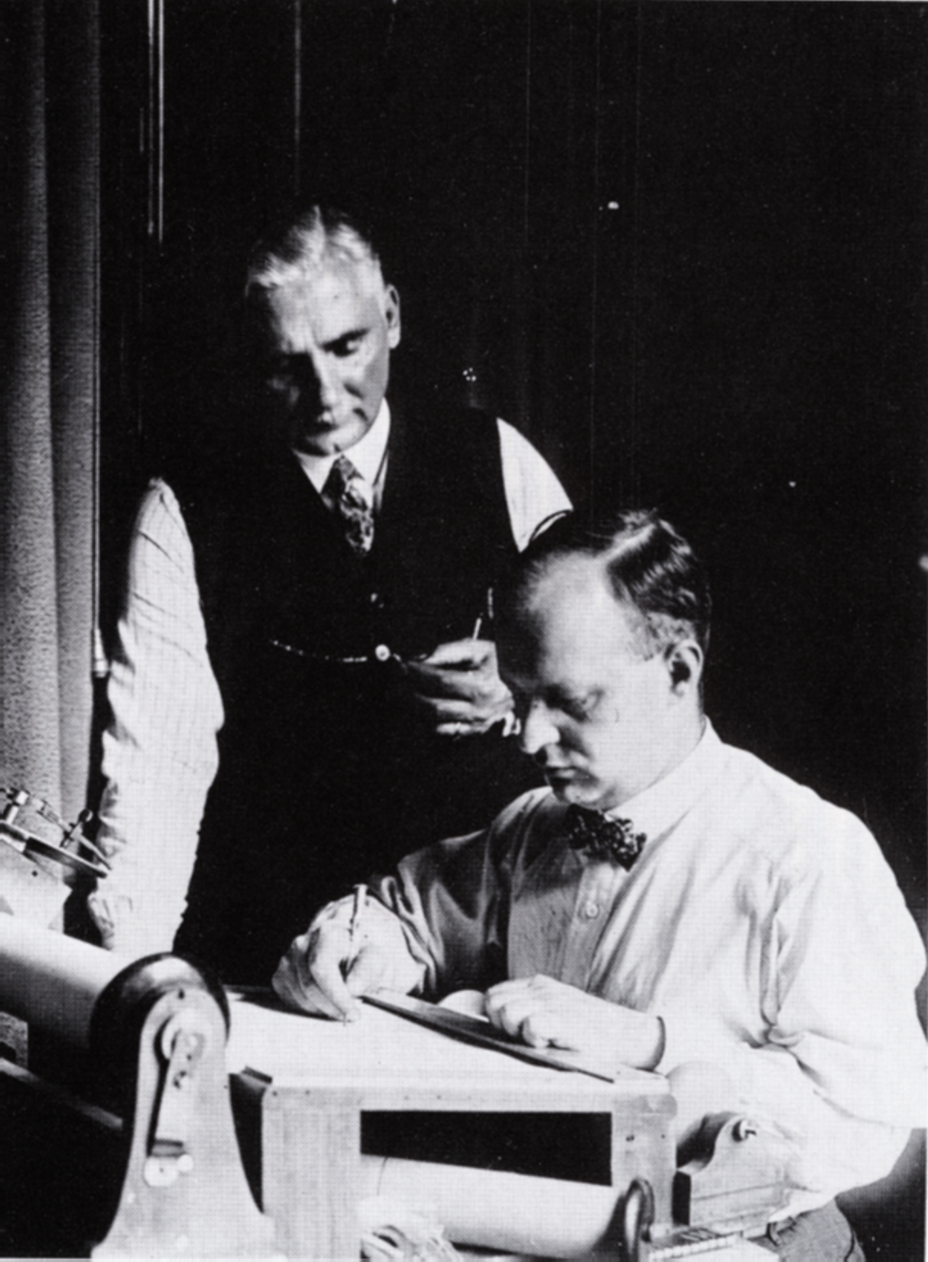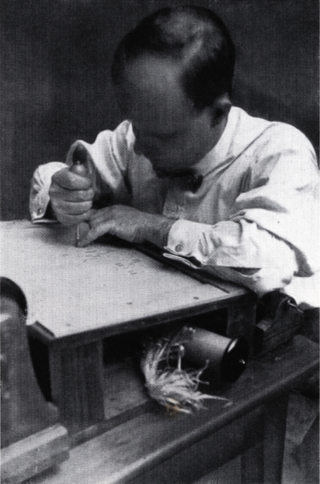
ピアノロールに直接作曲するヒンデミット（左の写真の裏に写っているのは技術士のCarl Bockisch、この記録技術の開発者の一人。）
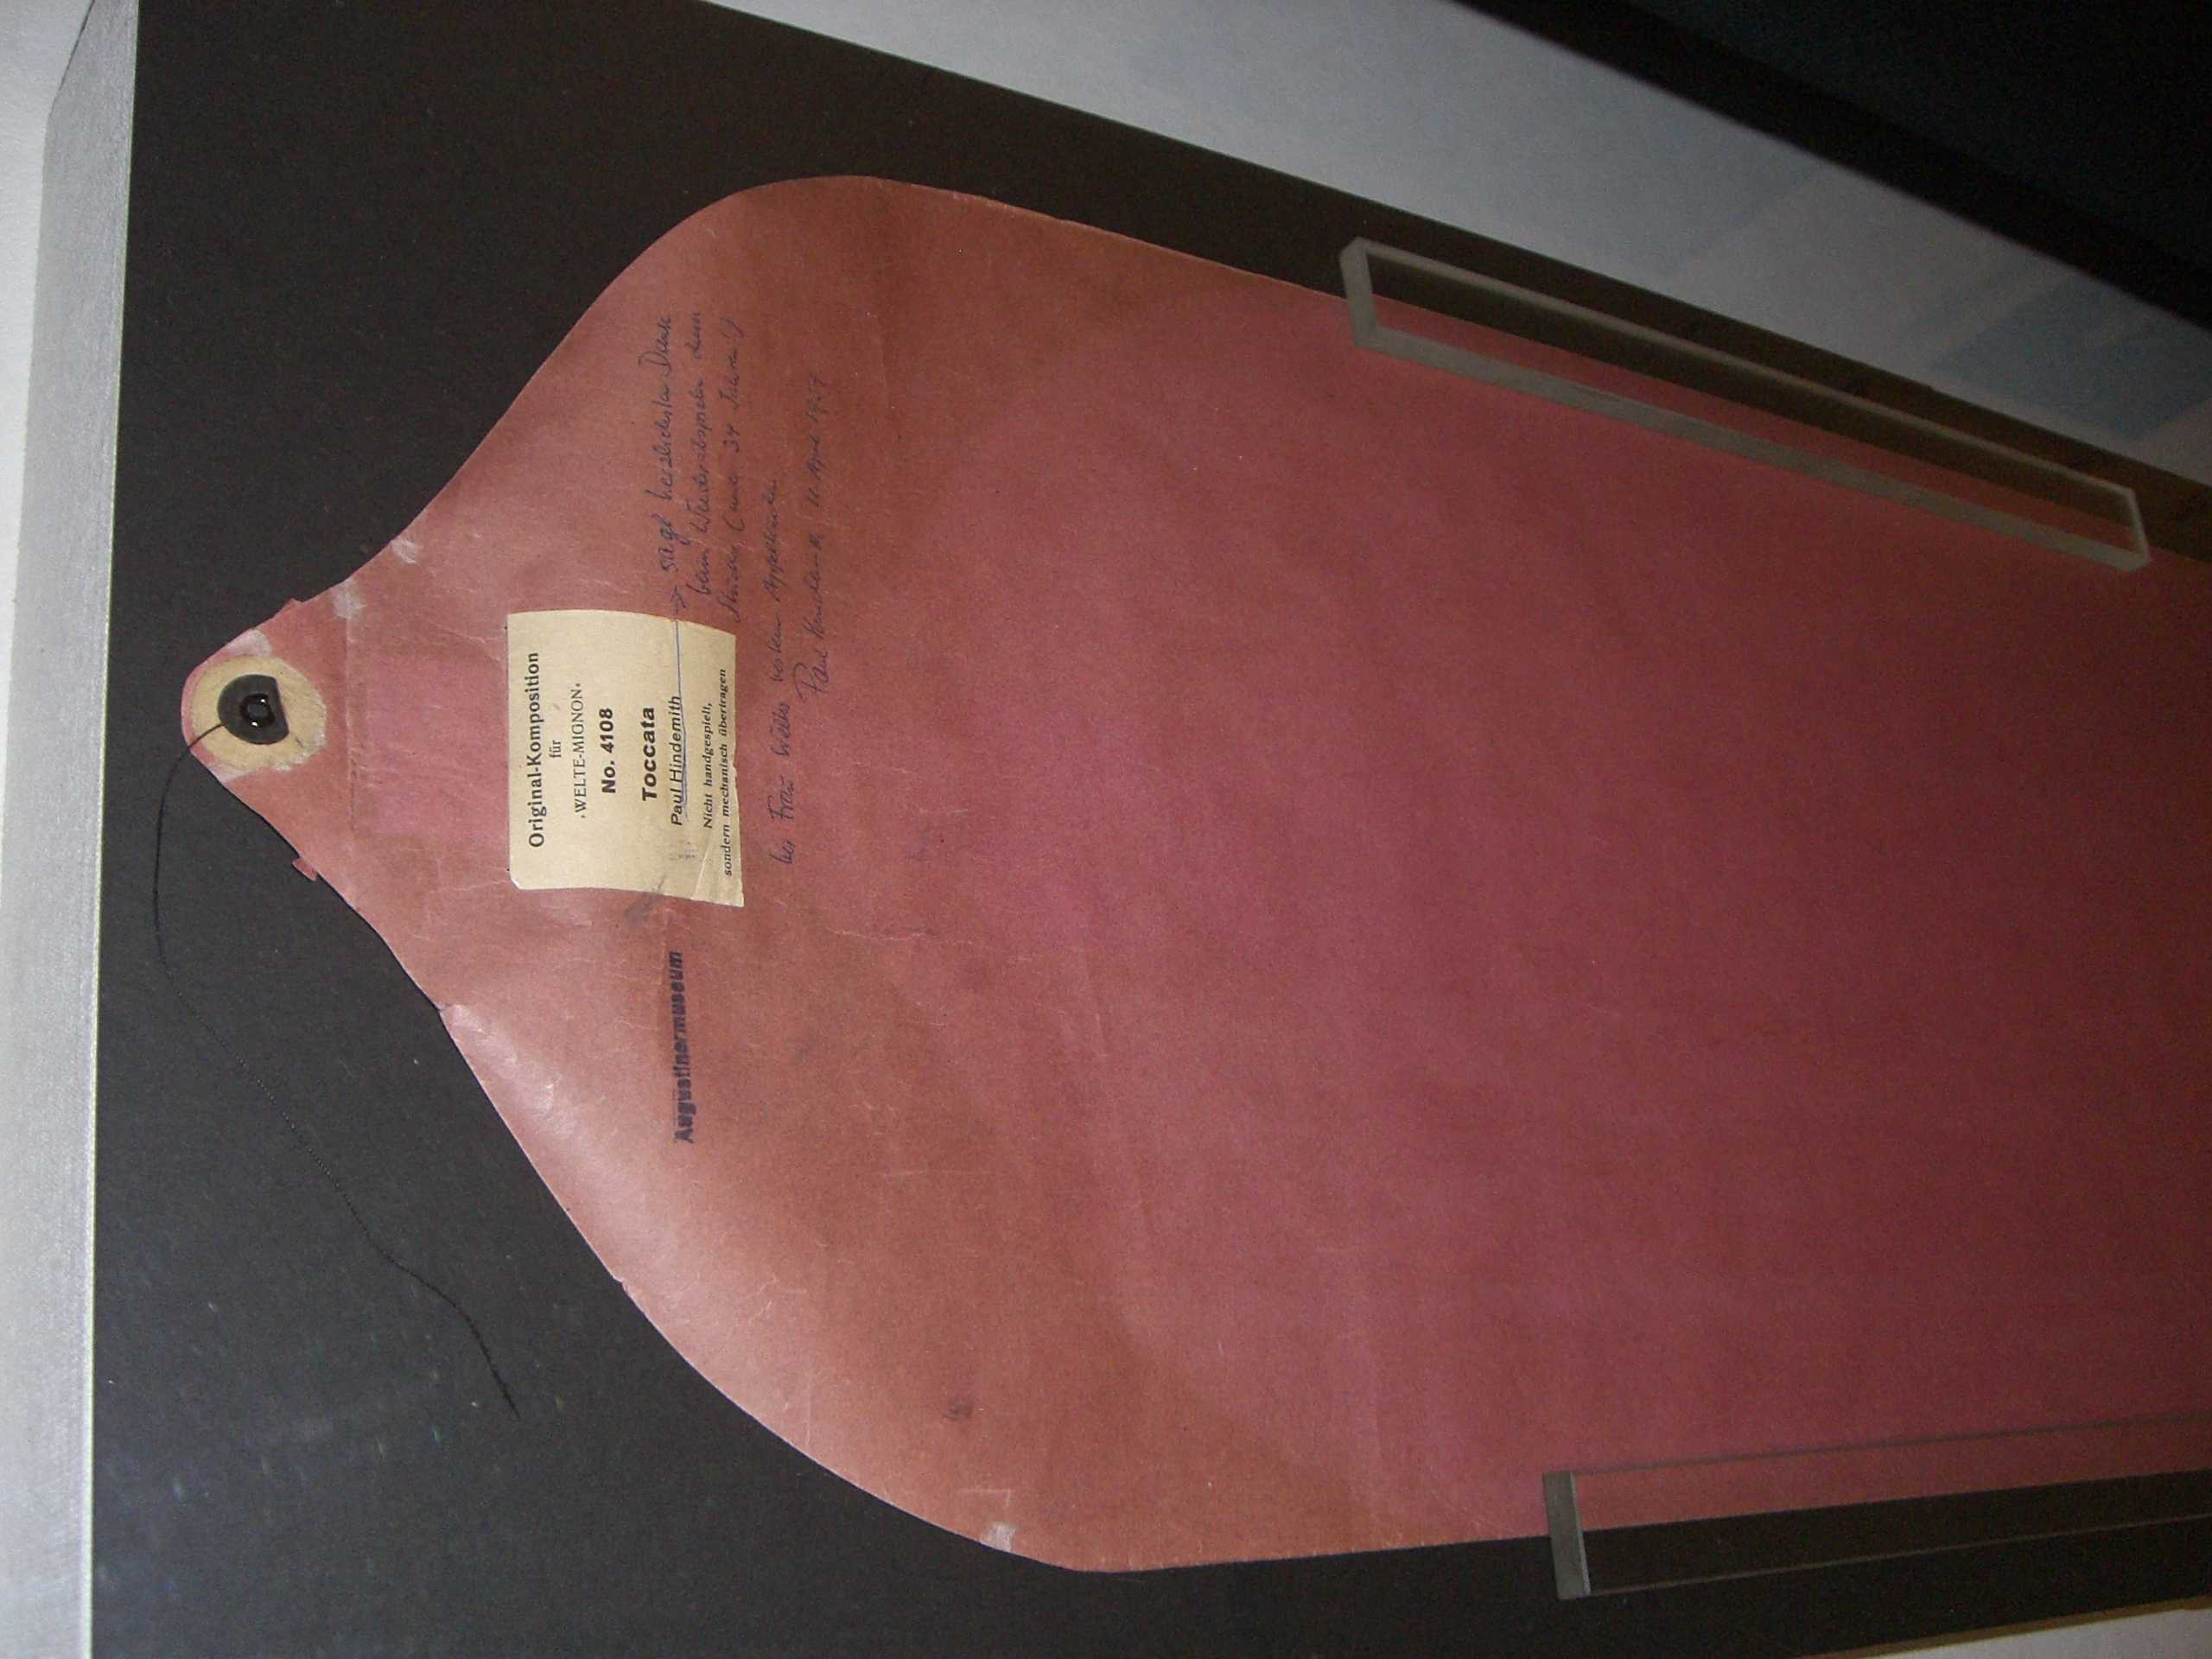
ヒンデミットの自動ピアノのためのトッカータ（1926）を含むピアノロール。冒頭にヒンデミットの自筆がある。

（ドイツ、フライブルク、アウグスティーナ博物館所蔵）

